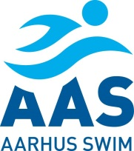
Århus, den 2. juni 2021

Invitation til:

AAS2: Andreas, Celia, Dagmar, Freja Fogh, Freja Kvist, Mia, Maria, Nikoline, Simon, Viola.

 | Fredag | Lørdag | Søndag
Opvarmning |  | 17:00
Stævnestart |  | 17:30
Officialmøde |  | 17:00
STED | Lyseng Svømmebad, Lysengvej 4, 8270 Højbjerg
FORPLEJNING | Ingen, svømmerne skal selv have drikke, madpakke og snacks med.
MØDESTED OG TIDSPUNKT | Lyseng Svømmebad, kl. 17:00.
OFFICIAL | Der svømmes på 2 baner og der skal bruges følgende officials  1x Starter  1x Ledende tid  1x Speaker  4x Modul to officials
KØRSEL | Selvkørsel.
HOLDLEDERE | Der er ikke brug for holdledere.
Valg af løb | Løbstilmelding laves i fællesskab med træneren.
Tilmeldingsfrist | Søndag den 13. juni. Tilmelding foregår på Lysengs klubmodul.

